Мәктәп китапханәсе – мәктәпнең йөрәге

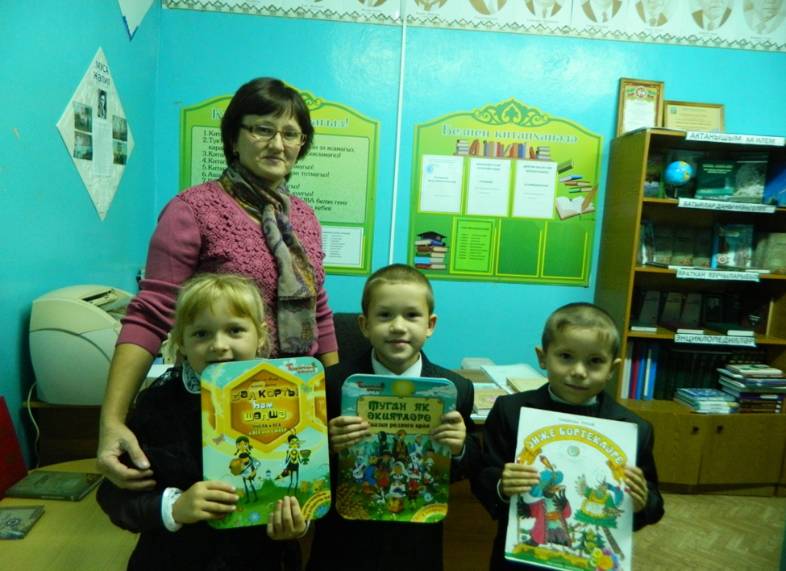

Китапханә 1 бүлектән тора:

Китап фонды – 1634.
Әдәби китап – 792
Рус телендә – 314,
татар телендә – 478
Белешмә әдәбият:
рус телендә – 31,
татар телендә – 42
Методик кулланма:
рус телендә – 33, татар телендә – 35
Дәреслекләр саны – 666, фед. – 526, рег. –140
Состояние материально-технической базы: 1 компьютер, 1 ноутбук,1 принтер.
Учебные пособия на электронных носителях – 35 экз.

